Міністерство освіти і науки України

Національний університет “Львівська політехніка”

Кафедра інформаційних систем та мереж

ЗВІТ

про виконання лабораторної роботи № 7

**“ *Проектування та розробка інформаційних систем, що функціонують на основі Web-технології”***

з дисципліни “**Web-технології та Web-дизайн**”

Виконала студентка групи *СА-21*

Війтович Христина Володимирівна

Прийняв доцент, к.т.н.

Лозицький Олександр Анатолійович

*2018*

**Мета роботи:** Метою роботи є практичне освоєння принципів проектування та розробка інформаційних систем, що функціонують на основі Web-технології та вивчення архітектури крупних Web-систем.

**Хід роботи**

**Порядок виконання роботи:**

1. Ознайомитись з архітектурою Web Application Server.
2. Ознайомитись з сервером HTTP та Web Request Broker
3. Освоїти основні принципи використання катриджів Web Application Server.
4. Вивчити методи доступу до бази даних з Web Application Server.
5. Вивчити засоби, що надаються катриджами . PL/SQL та LiveHTML.

**Теоретичні відомості:**

Розробка розподілених інформаційних систем найчастіше базується на використанні технологій Web-серверів, що відіграють роль серверів додатків та моніторів транзакцій. Одним з найпопулярніших програмних продуктів цієї категорії є Web Application Server. На його прикладі розглянемо структуру сучасних розподілених інформаційних систем, що базуються на Web-технологіях та основні принципи їх розробки.

Web Application Server - це не просто ще один Web-сервер, оскільки він не тільки надає стандартні служби HTTP і CGI, але і дозволяє розробляти повноцінні додатки з використанням багаторазово застосовних будівельних блоків, іменованих картриджами. Картриджі можуть розподілятися по мережі і мати механізми стійкості, що значно перевершують можливості CGI. Мультипроцесна архітектура серверу Oracle Web Application Server не тільки підтримує розподілену модель програмування на основі компонентів, але і забезпечує продуктивність, масштабованісгь і стійкість.

Архітектура Oracle Web Application Server основана на моделі розподілених обчислень. Вона є відкритою і заснованою на стандартах і створює середовище для додатків на основі Web. Основними компонентами Web-серверу є надійний сервер HTTP, Web Request Broker і розширення серверу, іменовані картриджами.

До складу Oracle Web Application Server входить ряд заздалегідь підготовлених картриджів, що можуть використовуватися для розробки Web-додатків із мінімальними зусиллями.

Для переважної більшості додатків на основі Web картриджі PL/SQL, LiveHTML і Java забезпечують усі можливості, необхідні для взаємодії з базами даних і генерацією динамічного змісту Web. Для більш спеціальних потреб у сервері Web Application Server 3.0 уведені три додаткових картриджі:

Perl. Надає простий спосіб переходу від сценаріїв CGI до сценаріїв, написаним на мові Peri, і бібліотеку (Огарегі), що може використовуватися для доступу до баз даних Oracle із сценаріїв Peri.

Oracle Worlds. Забезпечує динамічну генерацію інструкцій VRML (Virtual Reality Marw Language - мова опису віртуальної реальності).

ODBC (Open Database Connectivity - відкритий інтерфейс бази даних). Забезпечує доступ до бази даних (є тільки в розширеній версії). Цей картридж забезпечує доступ до інших серверів бази даних,таким як Informix, Sybase, і ін.

**Код програми:**

**CSS:** *{

margin: 0;

padding: 0;

}

body{

background: linear-gradient(to bottom, #141e30, #243b55); color: lightsteelblue;

background-size: cover;

font-family: sans-serif;

}

.company_name{

padding-top: 0;

height: 68px;

font-size: 30px;

font-family: sans-serif;

padding-left: 30px;

color: black;

}

.container{

width: 80%;

background-color: rgba(128, 128, 128, 0.55);

margin: auto;

border-right: 2px solid #ac9292;

border-left: 2px solid #ac9292;

height: auto;

}

.header{

width: 100%;

background-color: bisque;

padding-top: 50px;

}

h1{

font-size: 20px;

color: darkorange;

padding-top: 15px;

text-align: center;

}

p{

text-indent: 15px;

text-align: justify;

color: oldlace;

}

section{

display: flex;

justify-content: space-between;

flex-wrap: wrap;

width: 100%;

}

.color_text{

color: coral;

}

.sidebarLeft{

width: 300px;

height: auto;

}

.main{

width: 300px;

/* height: 450px;*/

height: auto;

background-color: dimgray;

height: auto;

}

.sidebarRight{

width: 300px;

height: auto;

}

#pic1{

padding-top: 50px;

padding-bottom: 50px;

}

footer{

height: 150px;

background-color: darkolivegreen;

width: 100%;

display: inline-flex;

color: black;

}

.footer1{

height: 150px;

background-color: bisque;

width: 50%;

text-align: left;

text-decoration: none;

line-height: 27px;

padding-left: 20px;

}

.footer2{

height: 150px;

background-color: bisque;

width: 50%;

text-align: left;

line-height: 27px;

}

.menu ul li{

padding: 30px;

text-align: center;

transition: 0.6s;

font-size: 20px;

width: inherit;

}

.menu ul > li:hover{

background-color: #f96;

}

.menu ul ul > li:hover{

background-color: #79c;

}

.menu ul li, .menu ul{

display: inline-block;

}

.menu ul{

margin: 0;

padding: 0;

background-color: #f63;

display: flex;

}

.menu ul ul{

display: none;

position: absolute;

background-color: #369;

margin-top: 25px;

margin-left: -25px;

}

.menu ul a{

color: #fff;

text-decoration: none;

}

.menu ul ul a{

color: #fff;

text-decoration: none;

}

.menu li:hover ul{

display: block;

background-color: hsla(215, 24%, 15%, 0.88);

}

.menu li:hover li{

display: block;

}

@media all and (max-width:1024px){

.container{

width: 768px;

}

.sidebarRight{

width: 100%;

}

.sidebarLeft{

width: 380px;

}

.main{

width: 380px;

}

}

@media all and (max-width:960px){

.container{

width: 500px;

}

.sidebarLeft{

width: 100%;

}

.main{

width: 100%;

}

}

**HTML:** <!DOCTYPE html>

<html lang="en">

<head>

<meta charset="UTF-8">

<title>Viitovych_lab07</title>

<link rel="stylesheet" href="Viitovych_web_laba7.css">

</head>

<body>

<div class="container">

<header class="header">

<div class="company_name" id="company_name">&copy; SYSTEM ANALYSIS PARTHNERS & GROUP</div>

<nav class="menu">

<ul>

<li><a href="#">Про нас</a>

<ul>

<li><a href="Viitovych_lab03.html" target="_blank">Історія компанії</a></li>

<li><a href="colective.jpg" target="_blank">Команда</a></li>

</ul>

</li>

<li><a href="#">Наші проекти</a>

<ul>

<li><a href="http://elikov.ru/portfolio-web-dizainera.html" target="_blank">Портфоліо наших розробників</a></li>

</ul>

</li>

<li><a href="#">Партнери</a>

<ul>

<li><a href="https://itcluster.lviv.ua/about-us/members/#companies" target="_blank">Українські партнери</a></li>

<li><a href="https://www.sphereitconsulting.co.uk/" target="_blank">Зарубіжні партнери</a></li>

</ul>

</li>

<li><a href="#">Контакти</a>

<ul>

<li><a href="https://www.facebook.com/anna.khavrenko.5" target="_blank">Менеджер</a></li>

<li><a href="https://www.facebook.com/profile.php?id=100007331629325" target="_blank">Головний бухгалтер</a></li>

<li><a href="https://www.facebook.com/KhrystynaViytovych" target="_blank">Директор</a></li>

</ul>

</li>

</ul>

</nav>

</header>

<section>

<aside class="sidebarLeft">

<h1>Elements of Web Design</h1>

<p>Web design uses many of the same key visual elements as all types of design such as:</p>

<p><span class="color_text">Layout</span>: This is the way the graphics, ads and text are arranged. In the web world, a key goal is to help the view find the information they seek at a glance. This includes maintaining the balance, consistency, and integrity of the design.</p>

<p><span class="color_text">Colour</span>: The choice of colours depends on the purpose and clientele; it could be simple black-and-white to multi-coloured design, conveying the personality of a person or the brand of an organization, using web-safe colours.</p>

<p><span class="color_text">Graphics</span>: Graphics can include logos, photos, clipart or icons, all of which enhance the web design. For user friendliness, these need to be placed appropriately, working with the colour and content of the web page, while not making it too congested or slow to load.</p>

<p><span class="color_text">Fonts</span>: The use of various fonts can enhance a website design. Most web browsers can only read a select number of fonts, known as "web-safe fonts", so your designer will generally work within this widely accepted group.</p>

<p><span class="color_text">Content</span>: Content and design can work together to enhance the message of the site through visuals and text. Written text should always be relevant and useful, so as not to confuse the reader and to give them what they want so they will remain on the site. Content should be optimized for search engines and be of a suitable length, incorporating relevant keywords.</p>

</aside>

<main class="main">

<h1>WEB DESIGN</h1>

<br>

<p>Web design is the process of creating websites. It encompasses several different aspects, including webpage layout, content production, and graphic design. While the terms web design and web development are often used interchangeably, web design is technically a subset of the broader category of web development.</p>

<img src="outer-banks-web-development-hosting.jpg" width="100%" height="200px" alt="Web Development" id="pic1">

<p>Websites are created using a markup language called HTML. Web designers build webpages using HTML tags that define the content and metadata of each page. The layout and appearance of the elements within a webpage are typically defined using CSS, or cascading style sheets. Therefore, most websites include a combination of HTML and CSS that defines how each page will appear in a browser.</p>

<p>Some web designers prefer to hand code pages (typing HTML and CSS from scratch), while others use a "WYSIWYG" editor like Adobe Dreamweaver. This type of editor provides a visual interface for designing the webpage layout and the software automatically generates the corresponding HTML and CSS code. Another popular way to design websites is with a content management system like WordPress or Joomla. These services provide different website templates that can be used as a starting point for a new website. Webmasters can then add content and customize the layout using a web-based interface.</p>

<p>While HTML and CSS are used to design the look and feel of a website, images must be created separately. Therefore, graphic design may overlap with web design, since graphic designers often create images for use on the Web. Some graphics programs like Adobe Photoshop even include a "Save for Web…" option that provides an easy way to export images in a format optimized for web publishing.</p>

</main

<aside class="sidebarRight">

<h1>Creating User-Friendly Web Design</h1>

<p>Besides the basic elements of web design that make a site beautiful and visually compelling, a website must also always consider the end user. User-friendliness can be achieved by paying attention to the following factors.</p>

<p><span class="color_text">Navigation</span>: Site architecture, menus and other navigation tools in the web design must be created with consideration of how users browse and search. The goal is to help the user to move around the site with ease, efficiently finding the information they require.</p>

<p><span class="color_text">Multimedia</span>: Relevant video and audio stimuli in the design can help users to grasp the information, developing understanding in an easy and quick manner. This can encourage visitors to spend more time on the webpage.</p>

<p><span class="color_text">Compatibility</span>: Design the webpage, to perform equally well on different browsers and operating systems, to increase its viewing.</p>

<p><span class="color_text">Technology</span>: Advancements in technology give designers the freedom to add movement and innovation, allowing for web design that is always fresh, dynamic and professional.</p>

<p><span class="color_text">Interactive</span>: Increase active user participation and involvement, by adding comment boxes and opinion polls in the design. Convert users from visitors to clients with email forms and newsletter sign-ups.</p>

</aside>

</section>

<footer>

<div id="footer" class="footer1"><a href="#company_name" style="text-decoration: none">Повернутись вверх сторінки </a><br><br><br>&copy; SYSTEM ANALYSIS PARTHNERS & GROUP</div>

<div id="footer" class="footer2"><br>Львів<br>вул.Степана Бандери 20<br>НУ "Львівська політехніка", Кафедра ІСМ</div>

</footer>

</div>

</body>

</html>

**Виконання програми:**

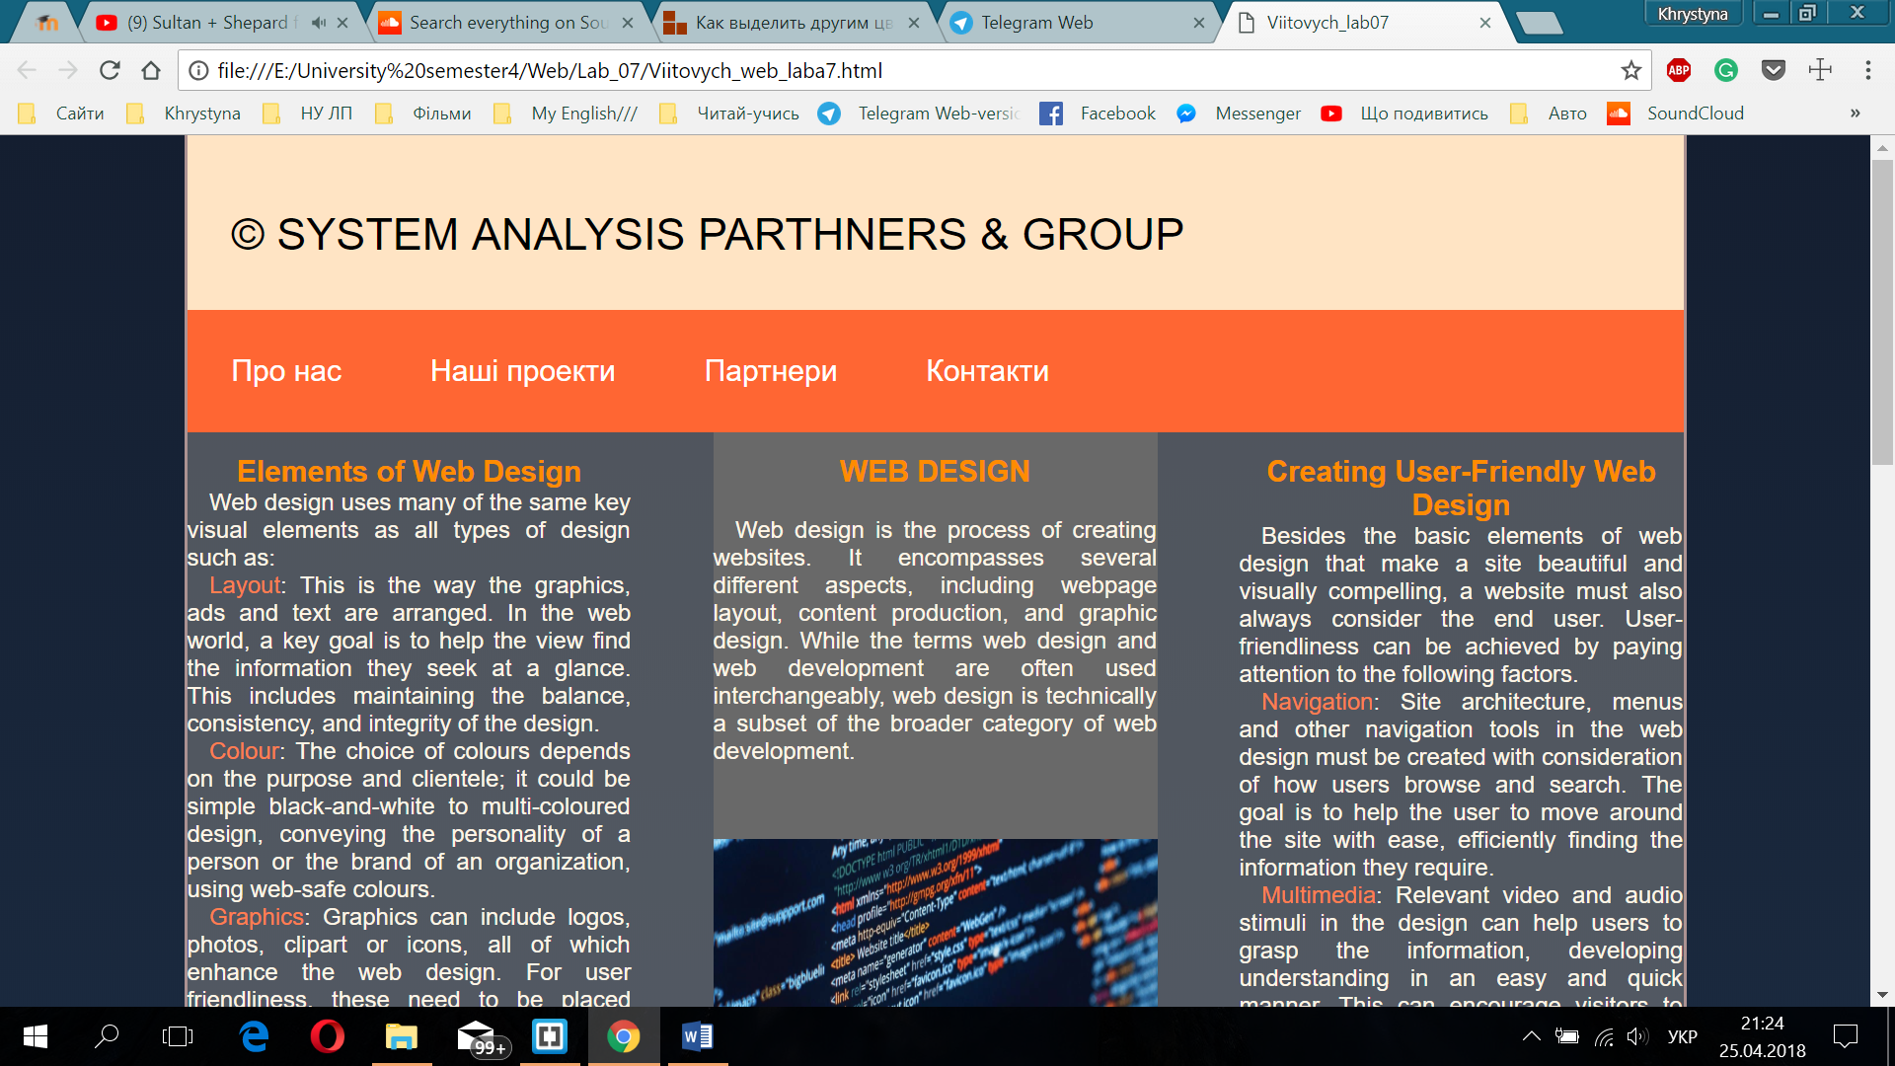

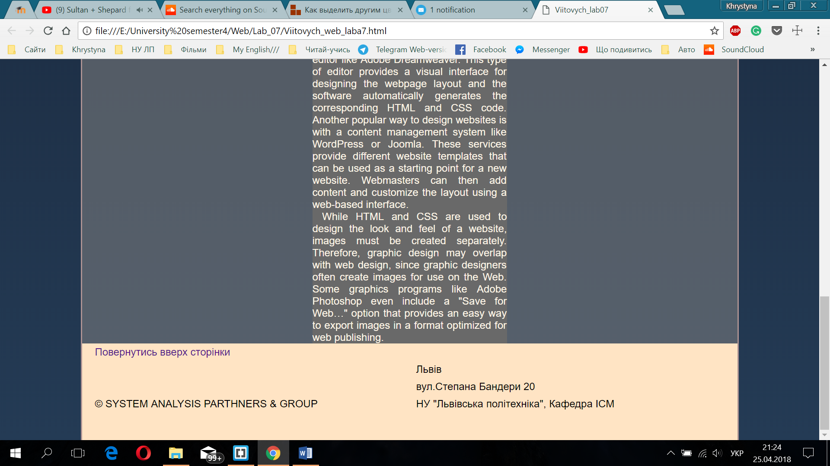

***Рис. 1,2*** *Початковий вигляд веб-документа. Користувач бачить повноцінний сайт з переходами за гіперпосиланнями. Сторінка містить header з випадаючим меню, контейнери з текстовим та графічним наповненням та footer з посиланням на верхню частину веб-документа.* 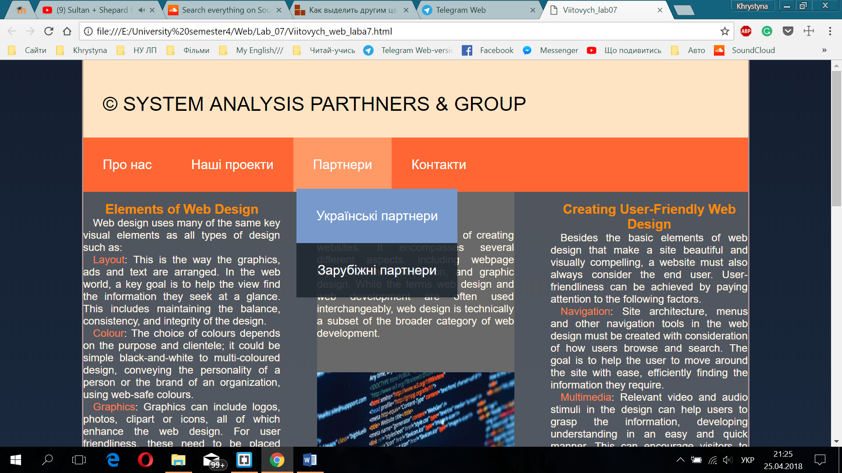

***Рис. 3*** *Вигляд документа після взаємодії з користувачем. Користувач навів мишку на елемент випадаючого меню.*

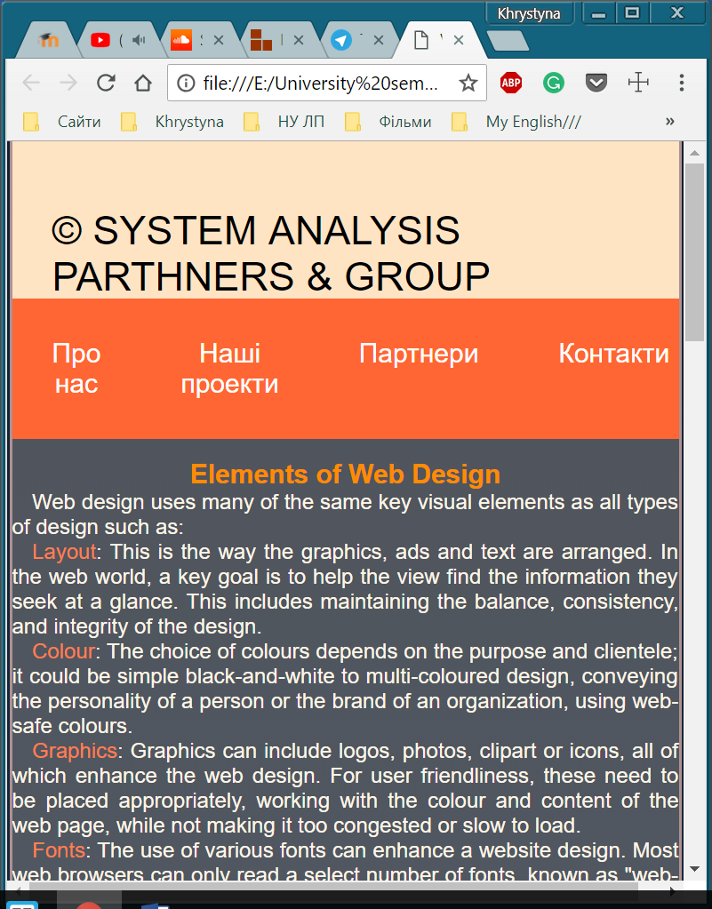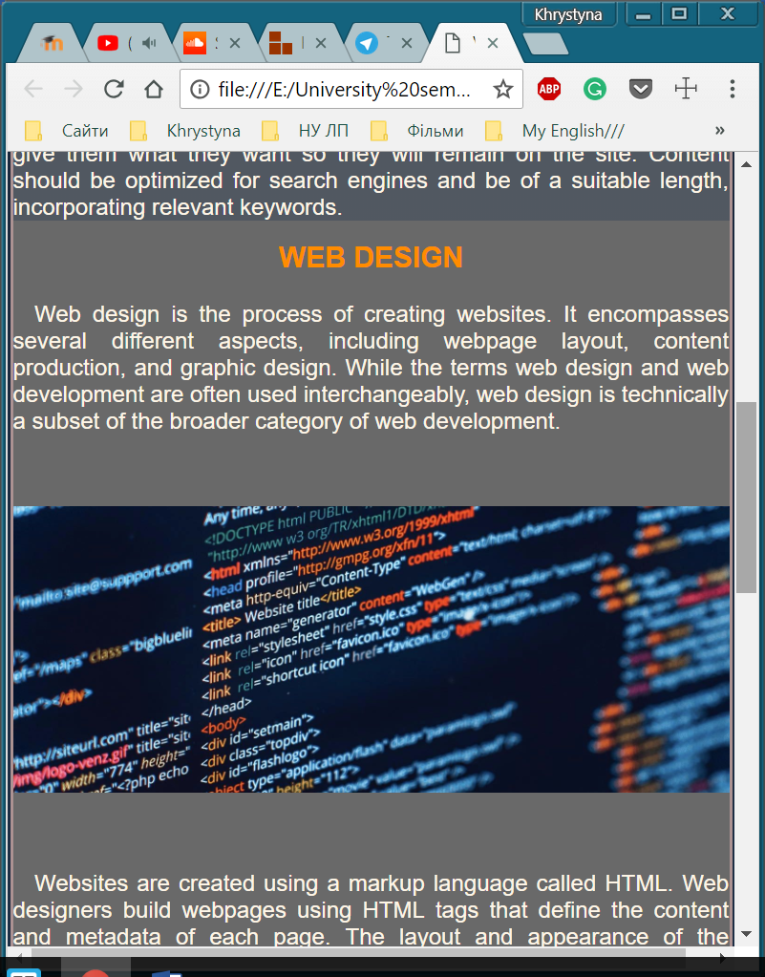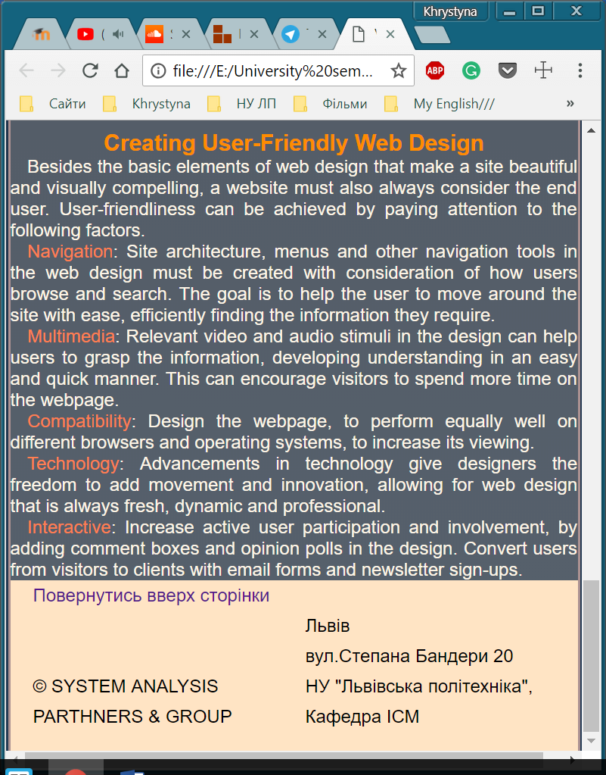

***Рис. 4,5,6*** *Вигляд документа після взаємодії з користувачем. Користувач зменшив формат вікна браузера. Веб-документ створено за допомогою FLEXBOX, саме тому документ чудово адаптується до нових розмірів вікна перегляду веб-сторінки. Також документ зручно переглядами в режимі планшета чи смартфона.*

**Висновки:** виконуючи цю лабораторну роботу, я засвоїла принципи проектування та розробки інформаційних систем, що функціонують на основі Web-технології та вивченні архітектури крупних Web-систем, практично освоїла технологію FLEXBOX для створення адаптивного веб-контенту.